文件名称：计算机管理系统操作程序 |  | 文件编号：  YPJT-QP-015-01
起草人： | 审核人： | 批准人：
起草日期： | 审核日期： | 批准日期：
起草部门：人力信息部 | 修订、变更原因：根据2012版《药品经营质量管理规范》要求第1次修订
颁发部门：质量管理部 | 分发部门：采购部、储运部、销售部、质量管理部、人力信息部、财务部、总经办
1 目的：为规范本企业各部门、各环节计算机质量管理系统的正常运行，实现药品质量及流通数据的可追溯性。
2 范围：适用于本企业各部门各岗对计算机系统的操作。
3 职责：企业负责人、质量负责人、各职能部门
销售订单操作流程
- 首先打开销售菜单的“销售订单”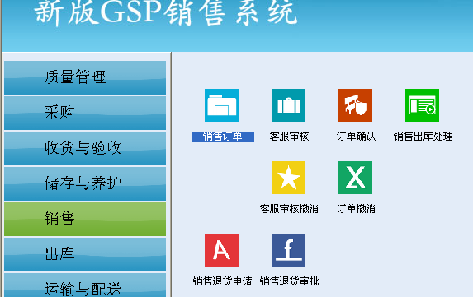
- 重点说明:
2.1如贵单位既有正常的业务并且本身又是直调企业，销售订单的制作都在本界面制作，通过订单中的类型来加以区分
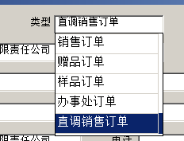
如为直调销售订单，则右侧名称变为收货单位(此收货单位的名称在委托人管理中统一维护)，否则为采购委托人。
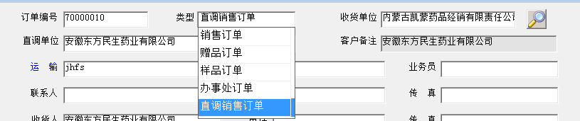

2.2如正常的销售业务,则变为采购委托人(原委托人的意义变更，新政策中不能体现为代理商，必须为取得购货单位合法授权的采购委托人，请企业根据自身情况严格执行。)
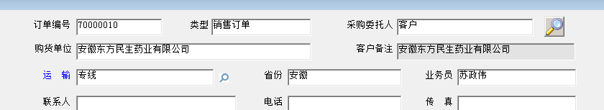

2.3举例，下面是本单位直调演示：“安徽东方民生药业有限公司”为直调企业，收货单位为“内蒙古凯蒙药品经销有限公司”。
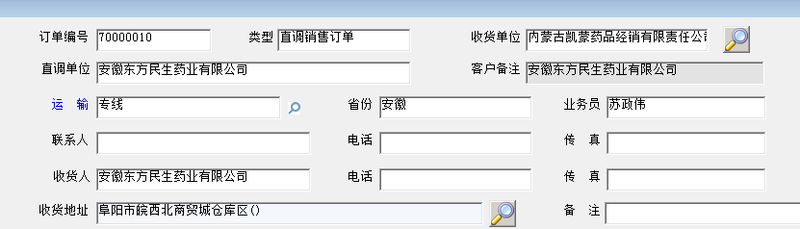

- 在销售订单里面找到增加
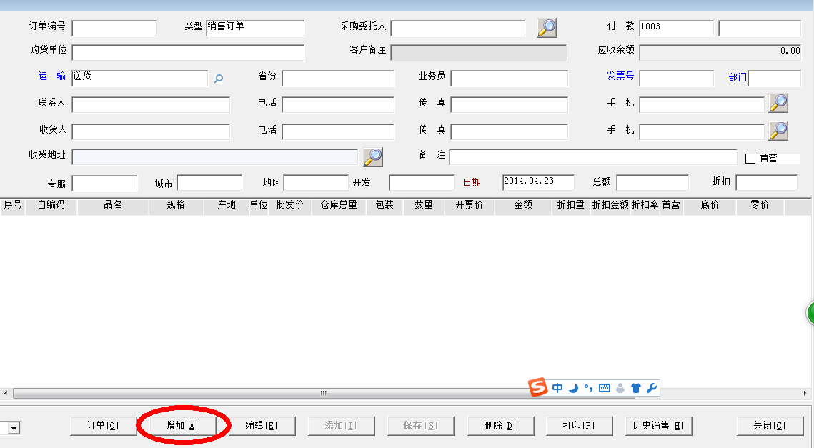

- 然后选择需要的信息，数据填写完整后点击“保存”
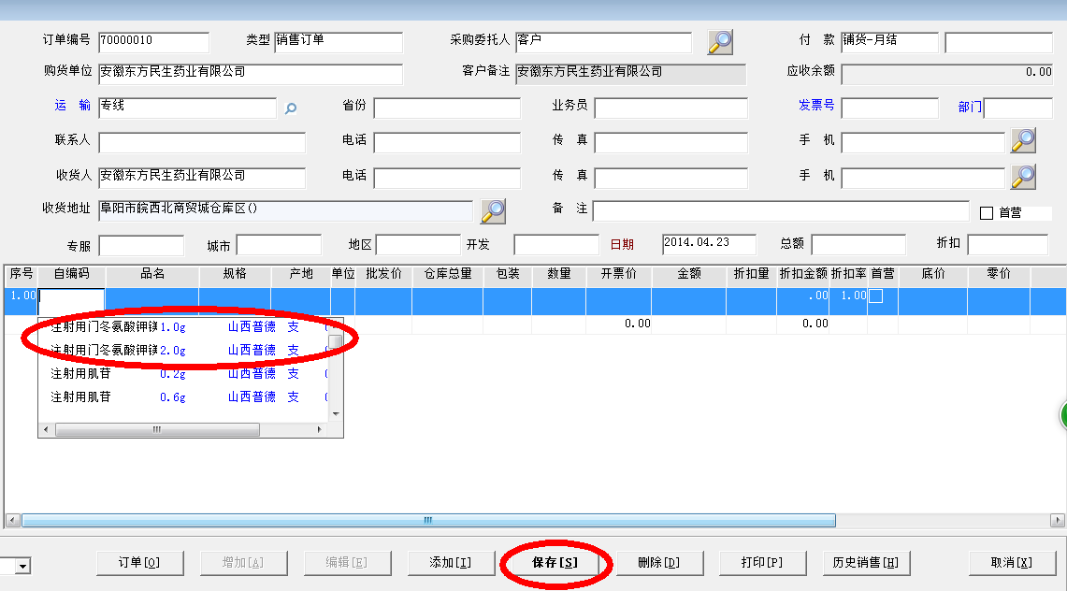

- 数据保存成功，销售订单完成
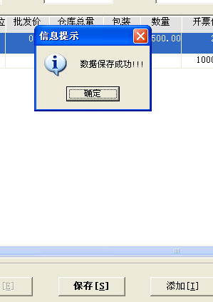

- 销售订单完成后返回到主菜单，找到“客服审核”
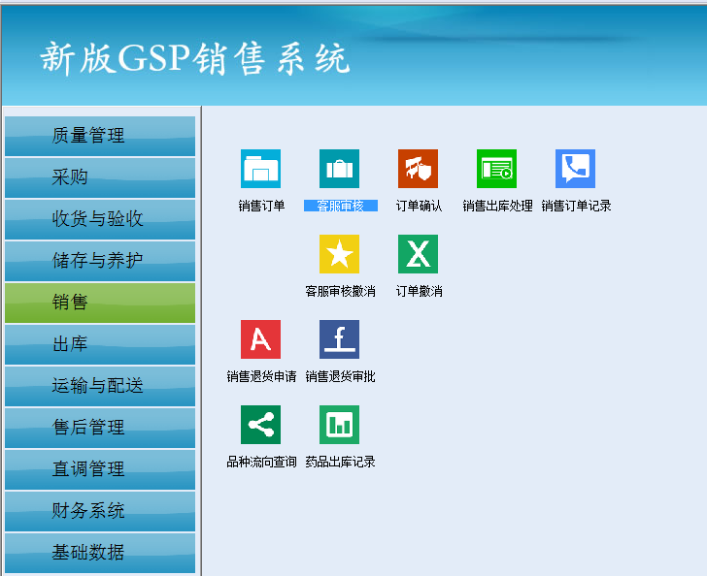
- 双击进入，点击“提取”
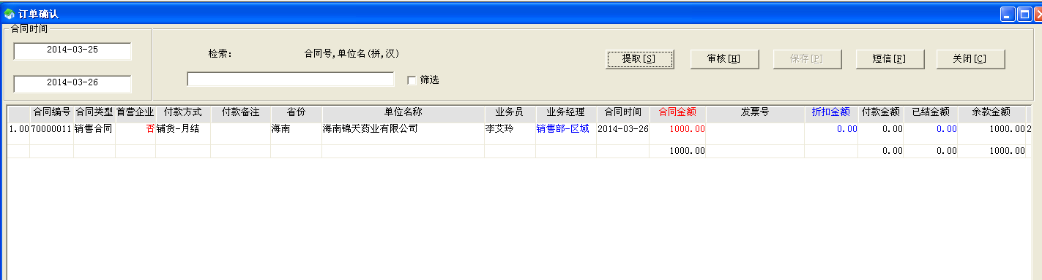
- 仔细合对后双击选中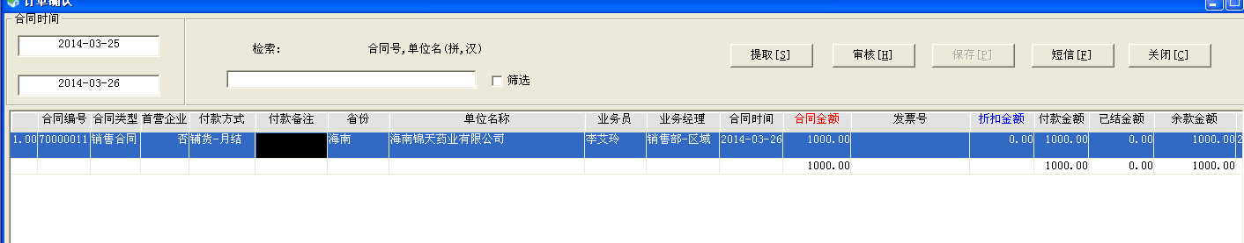
- 选中后点击“审核”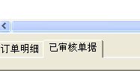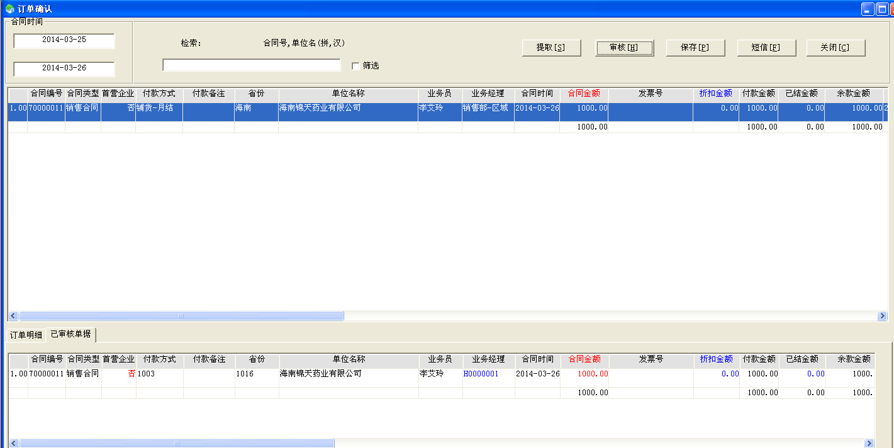
- 审核过后点击“保存”数据保存成功
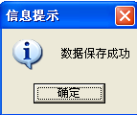
- 客服审核完成（订单确认同客服审核，重复6-10项）
- 返回到主菜单，在“销售”环节找到“销售出库处理”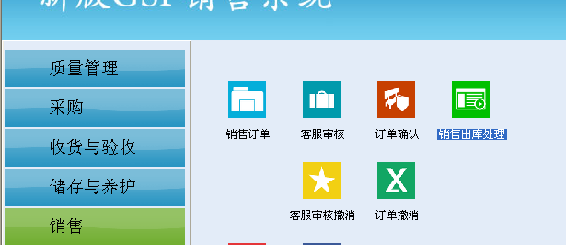
- 双击进入，单击已经审核的单据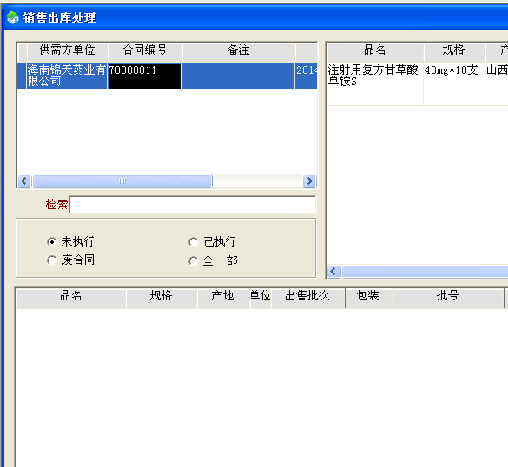
- 重复确认后点击下方的“批发出库”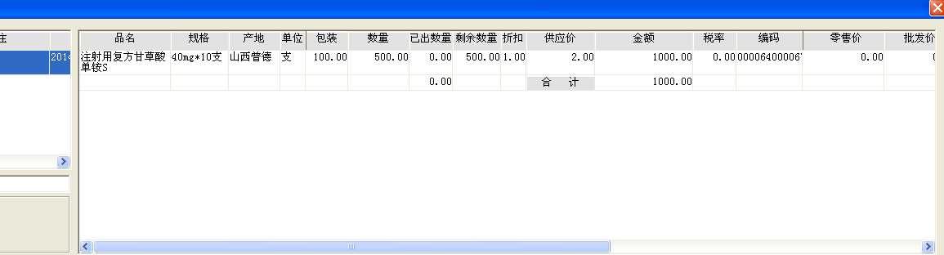
- 选择，核对，选择所发货批次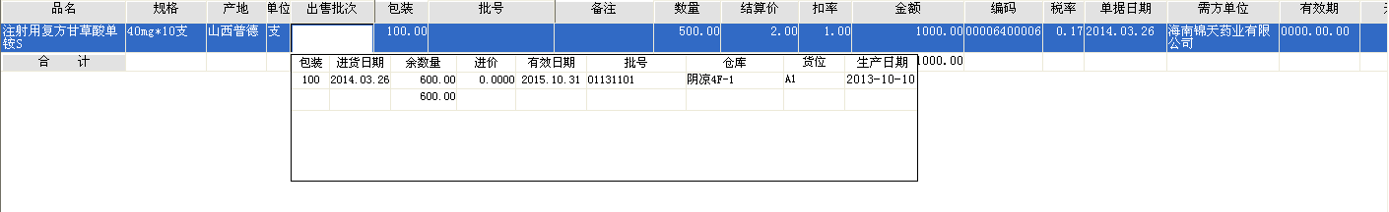
- 确认后点击“保存”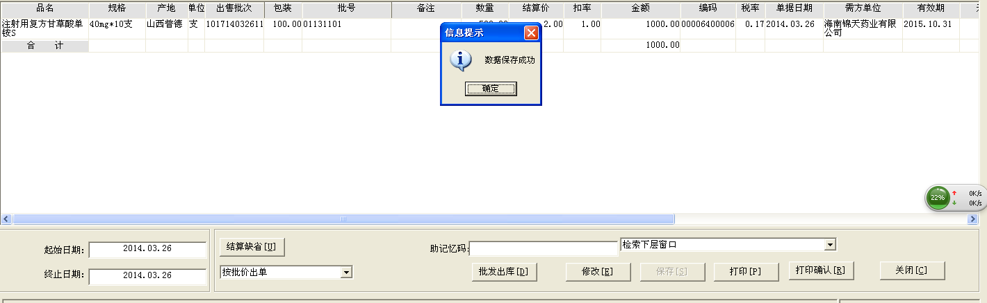
- 销售出库完成
- 返回到主菜单，在“出库”环节找到“出库单打印”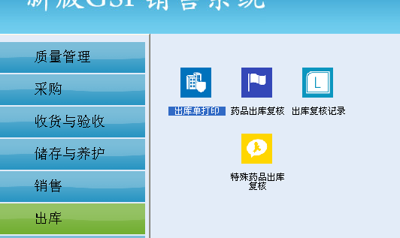
- 找到“提取”点击
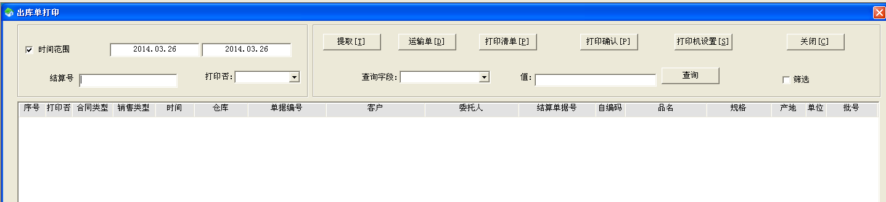
- 找到你所操作的单据，核对后进行“打印清单”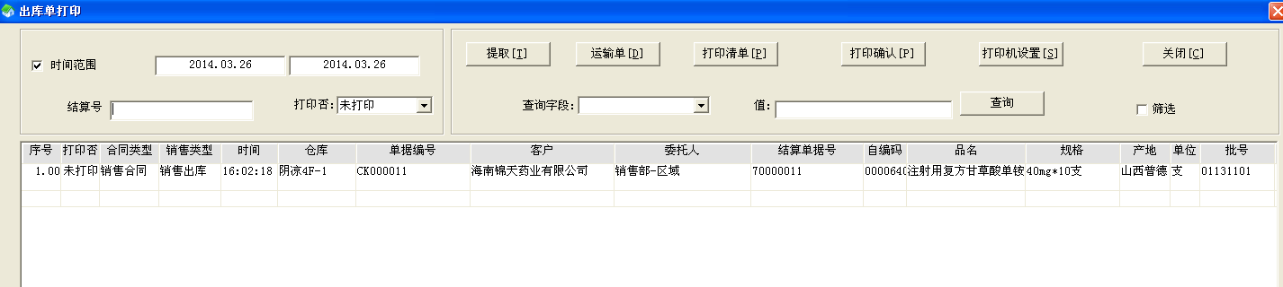
打印单据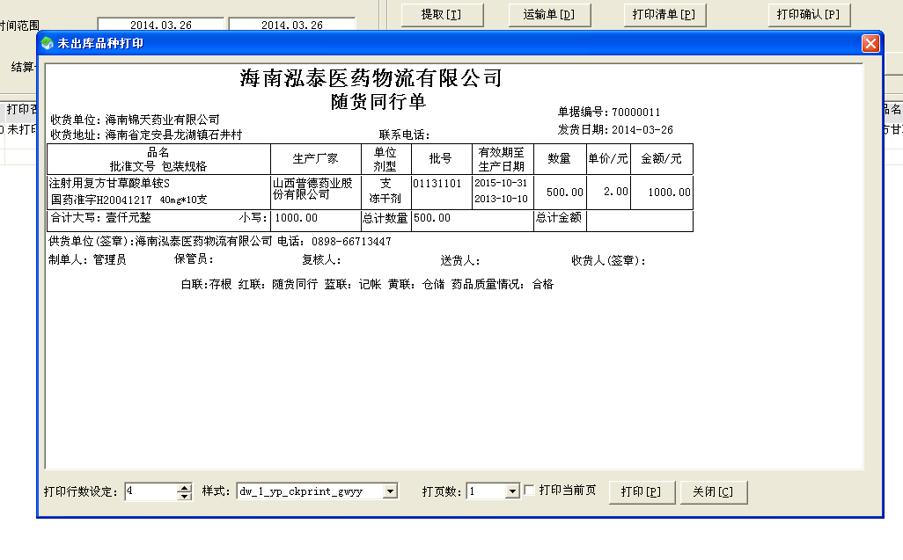
- “打印清单”过后需要点击“打印确认”
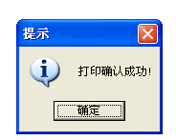
- 返回到主菜单，在“出库”环节找到“药品出库复核” 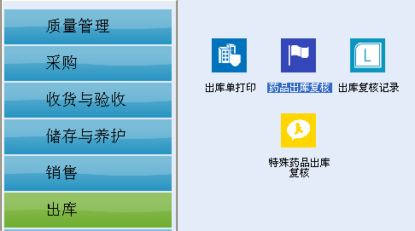
- 点击下方的“提取”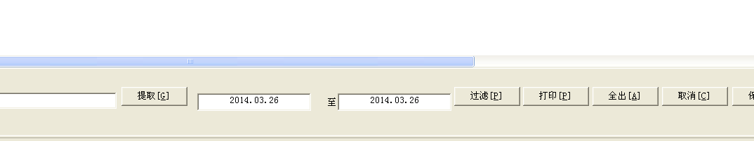
- 再次核对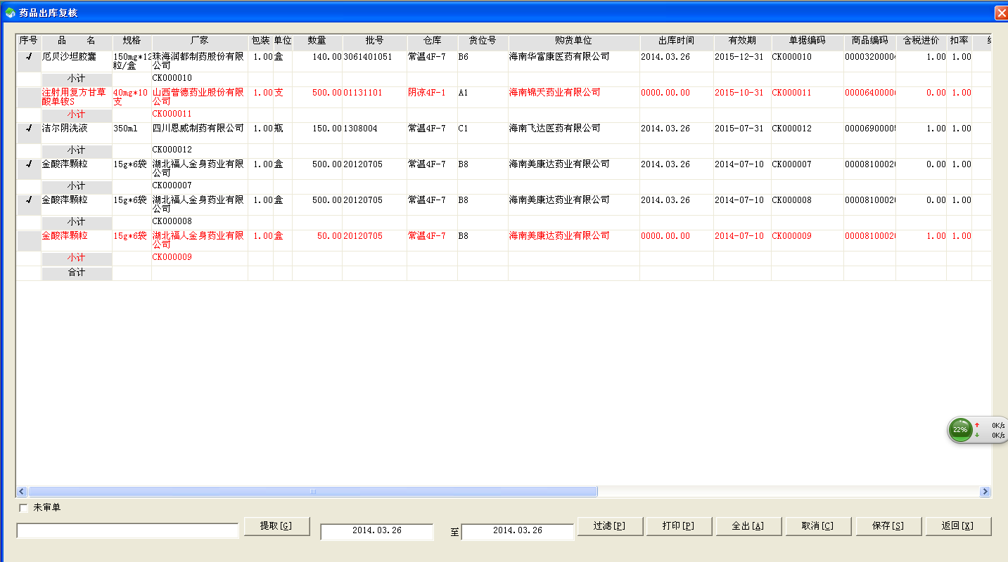
注意:红色的是没有审核过的，黑色的审核过，审核过后需要在序号的下方对应的地方双击打√。即审核完成。同样在审核过后出现错误也可双击取消审核。
- 审核过后点击“保存”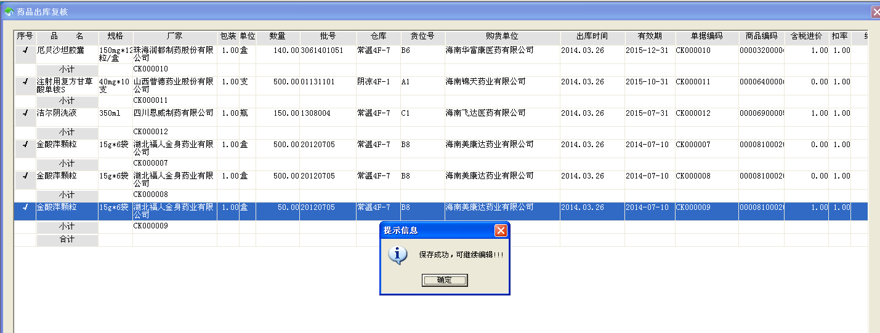
26.销售出库完成
27.运输记录登记

